Zhuowei Han

Abteilung/Postion : Body & EE

Berufserfahrung : 0 Jahr

Geburtsdatum 26.12.1989

kompetenzprofil
Programmiersprachen: Gute Kenntnis in Python, Matlab, VBA, Grundkenntnis in C/C++
Computer operating systems: Windows / Linux
Real-time operating systems:
Networks and Protocols: CAN-BUS
Analysis and Modelling Methods:
Standards and Processes:
Configuration management:
Tool: Git, LaTeX
Hardware:

berufserfahrung

Forschungsarbeit in Robert Bosch GmbH – Leonberg

15.09.2013 – 14.03.2014

Funktion:Algorithmenentwicklung, Toolsentwicklung

Bereich/Abteilung: AE/BE-EPM5, Betreuer: Dr. Dirk Schmid (derzeit in CC-DA/ESU3),

ISS, Betreuer: Prof. Dr. Bin Yang

Projekt:

Optimierung und Validierung der Parameter des CA-CFAR Algorithmus für die ultraschallbasierte Detektionssysteme

Der Cell Averaging Constant False Alarm Rate (CA-CFAR) Algorithmus (siehe folgende Abbildung) wird für die Messung der Entfernung zum Objekt im zukünftigen Fahrerassistenzsystem verwendet, welches eine adaptive Schwelle für die Detektion der Amplitudenspitze im zeitlichen Autokorrelationssignal bestimmt. Durch diese Forschungsarbeit soll ein Mutiplikatorparameter (α) für diesen Algorithmus optimiert und validiert werden.

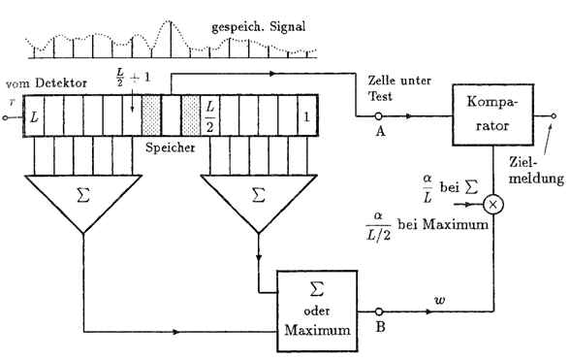

Aufgabe:
- Untersuchung der Abhängigkeit der Schwellenparameter von der Fahrbahnoberfläche und dem Ultraschall-Sendemuster für unterschiedliche Entfernungen
- Ermittlung fehlender Daten/Szenen
- Weiterentwicklung des Matlab (-GUI) Analyse-Tools

Erfolge (Note : 1,7):
- Erste Erfahrung von Umfeldsensorik in Fahrerassistenzsysteme
- Entwurf des Messaufbaus und Durchführung der Messungen
  - Definiert die Sendemuster des Ultraschallsensors
  - Aufbau des Messsystemes mit Sensor, Kabel, FPGA-Platform, Rechner in der Einbauhalle
  - Selbständige Durchführung der Messungen auf Aspalt, Schotter, Pflaster, Gras und glatten Boden
- Auswertung der Messdaten und Ermittlung fehlender Daten/Szenen
  - Untersuchung der Parameterabhängigkeit vom Sendemuster (Bandbreite, Dauer, Mittenfrequenz).
  - Optimierung des Parameters unter der Randbedingung einer vorgegebenen Falschalarmrate in verschiedenen Entfernungsbereichen, Nah- (0-3,5m) und Fernbereich(3,5-6m)
  - Troubleshooting der Motorstörung in der Messung im Fahrzeug
- Weiterentwicklung des Matlab (-GUI) Analyse-Tools und der Excel-VBA-Skripte für die gezielte automatisierte Auswertung
  - Phase 1 : Rohdaten in Matlab einlesen, auswerten und Ergebnis in Excel eintragen
  - Phase 2 : Visulisieren alle Ergebnisse (Abhängigkeit des Parameter α von verschiedenen Oberfläche und Sendemuster) in Excel
- Ausarbeitung mit 65 Seite.

Masterarbeit – Stuttgart

11.08.2014 – 22.02.2015

Funktion: Algorithmen- und Modellentwicklung, Speech Signal Processing

Bereich/Abteilung: ISS, Universität Stuttgart, Betreuer: Lukas Mauch

Projekt:

Deep Neural Network for learning speech emotion representations

Build the framework based on Deep Learning within Python to process raw speech signals (Xt), find spectral features of the speech (MFCC) and high-level representations to those features and classify the four different human emotions (anger, sadness, neutral, joy) (Yt).

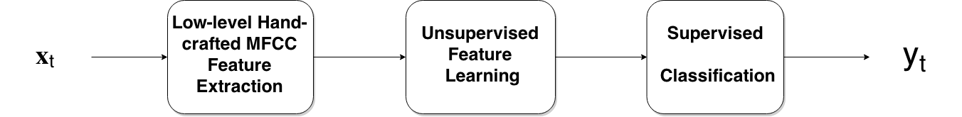

Aufgabe:
- Frame based pre-processing of speech signal (Xt)
- Implementation of models for unsupervised speech feature learning
- Implementation of models for emotion classification
- Optimization of model parameters and hyper-parameters
- Programming in Python 2.7

Erfolge (Note : 1,0):
- Audio signal processing with Python
  - Extracted MFCC (Mel Frequency Cepstral Coefficients) features with FFT and Mel - filter bank, applied Descrete Cosine Transform (DCT) for decorrelation of coefficients
- Built, trained two models for feature learning. Speech emotion features are time-variant which require the model to capture variations of hidden patterns in both short and long period of time (1-1.5 s)
  - Unsupervised feature learning with Conditional Restricted Boltzmann Machine (CRBM), trained with Contrastive Divergence algorithm
  - Supervised feature learning with Convolutional Neural Network (CNN), trained with back propagation algorithm
- Built, trained three models for supervised classification
  - Deep Neural Network (rectifier linear activation), trained with back propagation
  - Deep Neural Network (sigmoid activation), layer-wise pre-trained as auto-encoder and trained with back propagation
  - Long Short Term Memory (LSTM), trained with back propagation through time
- Optimization CRBM-DNN (sigmoid/rectifier), CRBM-LSTM two different models’ parameters : weights, bias and length of temporal dependency
- Optimization the hyper-parameter with grid search technique. Hyper-parameters are training algorithm or model structure related parameters: learning rate, number of hidden units and hidden layers, number of training iterations, mini-batch size for stochastic gradient descent etc
- Averaged detection rate : 83.43% with LSTM-Rectifier Model

Praktische Projekt - Stuttgart

21.10.2013 – 08.02.2014

Funktion:System- und Algorithmenentwicklung für Radarsignalverarbeitung in Matlab

Bereich/Abteilung: ISS, Universität Stuttgart, Betreuer: Kilian Rambach

Projekt:
Signalverarbeitung des Radars für Umfeld- und Objektdetektion im Fahrzeug. Stand der Technik für Adaptive Cruise Control (ACC)

Aufgabe:
- Vorverarbeitung der Rohdaten aus echtzeitigen Messungen und Simulationen
- Aufbau des gesamten Signalverarbeitungssystems
- Bestimmung der Position und Geschwindigkeit des Objektes
- Objekttracking
- Implementierung in Matlab
- Arbeit in Team

Erfolge (Note :2,3):
- Signalverarbeitung LFMCW - Radar
  - Einarbeitung in die Applikation des LFMCW – Radar für die Messung des Abstands und der Geschwindigkeit des Objektes
  - Empfangenes Signal ins Basisband heruntermischen
  - Zeitliches Signal mit FFT in die Frequenzdomäne umwandeln und Rauschen mit Hamming - Fenster unterdrücken
- Peak Detektion mit Varienten des Constant False Alarm Rate Algorithmus
  - Implementierung Cell Averaging (CA) und Order Statistic (OS) – CFAR
  - Vergleich der Detektionsrate und Berechnungskomplexität
  - Validierung der OS - CFAR Algorithmus für Multi-Peak Detektion
  - Implementierung der Centre of Gravity Methode für Peak Interpolation
- Abstimmung der Frequenz und Abschätzung des Abstandes und der Geschwindigkeit
  - Implementierung des Cross-Section Algorithmus für Abstimmung der Frequenz
Zwei von vier Rampen werden für die Berechnung der Frequenz verwendet, die anderen zwei dienen zu der Validierung der errechneten Frequenz
  - Auslöschen des Ghost-Objektes durch Zusammenlagerung
  - Abschätzung der Range und Velocity (Abstand und Geschwindigkeit)
  - Visualisierung des Berechnungsvorganges mit R-V Diagramm
- Objekt Tracking
  - Implementierung des Kalman Filters für Objekt Tracking
  - Visualisierung des Trackings mit dem x-y Diagramm in Matlab und dem in der Messung aufgenommen Video
- Verteilte Versionsverwaltung Git

Sprachkenntnisse
Sprache: Deutsch : Fließend
Englisch :Fließend
Chinesisch : Muttersprache

Ausbildung/Studium

2012 - 2015 – Elektrotechnik, Vertiefung: Signalverarbeitung, Universität Stuttgart

2008 - 2012 – Elektrotechnik, Vertiefung: Hochfrequenztechnik, Xidian Universität

